Муниципальное казенное дошкольное образование учреждение «Детский сад №11 г. Беслана» Правобережного района Республики Северная Осетия – Алания.

Конспект сюжетно - ролевой игры с детьми старшей группы.
Тема: "Зарница"

Воспитатели: Маргиева Д.А.

Цель: Учить детей в игре соблюдать определенные правила, воспитывать патриотизм, волевые качества, умение играть в коллективе. Продолжать знакомить детей с историей Великой Отечественной Войны; воспитывать интерес и желание быть достойными защитниками своей родины, воспитывать уважение к ветеранам ВОВ.
Задачи:
1. Создать вместе с детьми в группе обстановку для сюжетно - ролевой игры.
2.Стимулировать творческую активность детей в группе.
3. Формировать дружеские взаимоотношения в игре, чувство патриотизма, активности, ответственности.
4. Воспитывать нравственно - патриотические чувства у детей, любовь к Родине.
Предварительная работа:
1. Беседы о Великой Победе советских солдат над фашизмом с использованием иллюстраций.
2. Чтение художественной литературы: А.Кассиль "Главное войско"; А.Твардовский "Рассказ танкиста"; А.Митяев "Мешок овсянки"; М.Исаковский "Навек запомни", В.Куприн "Отцовское поле";Т.Трутнева "Победой кончилась война"; Е.Благинина "Шинель".
3. Аппликация "Георгиевская лента"; Рисование "Флаг РФ"; Конструирование "Звезда Победы".
4. Рассматривание игрушек, иллюстраций, видео - роликов на военную тематику.
5. Вечерние посиделки у "костра".
Словарная работа:
Отчизна, Родина, подвиг, ветеран, Великая Отечественная Война, Георгиевская лента, "Зарница".
Атрибуты: игрушки - пистолеты, автоматы, танки, солдатики, бинокли; костюмы мед сестры, повара, пилотки, фуражки; бинты, мячи, "туннель",носилки, куклы, шишки, котелок, "костер", каталка "полевая кухня"; музыка - Марш "Прощание Славянки", "Катюша", "Три танкиста", "Синий платочек", "Аист на крыше".
Ход игры.
Под марш "Прощание Славянки" дети заходят и становятся полукругом.
- Сегодня мы собрались с вами в честь празднования Дня, посвященного Дню Великой Победы!
- О какой Победе идет речь? (Ответы детей).
- Почему эта война называется Великой Отечественной? (Ответы детей).
- Что в канун празднования Дня Победы каждый человек надевает на себе на одежду, руку, сумку или антенну автомобиля? (Ответы детей).
- Что означает черный и оранжевый цвет на Георгиевской ленте? Почему его называют Георгиевской? (Ответы детей).
- Кто такие Ветераны? (Ответы детей). Давайте вспомним всех павших героев минутой молчания.
Минута молчания.
- Какие виды войск в Российской Армии вы знаете?(Ответы детей).
- Каким должен быть солдат? (ответы детей).
Я знаю, что вы очень любите играть. А не хотите ли вы побыть немного защитниками Отечества? Есть такая военная игра "Зарница". Давайте мы в нее поиграем.
- Для этого нам необходимо поделится на две команды. (Дети делятся на две команды через игру. Один ребенок закрывает глаза, другие становятся друг за другом и по очереди подходят и касаются до ребенка, у которого закрыты глаза, и он их направляет кому в какую команду идти).
Дети подбирают себе атрибуты для игры. Выстраиваются в две команды.
- Сейчас мы с вами будем выполнять разные задания, та команда, которая будет выполнять все четко и быстро, будет награждена медалями.
1 задание. "Перенеси мяч между ног не уронив".
2 задание. "Проползи через туннель".
3 задание. "Меткие стрелок" (Дети ползут на животе с шишкой в руке и кидают в цель".
4 задание. "Перенеси раненного на носилках" (куклу).
5 задание. "Перевяжи раненных".
- Молодцы ребята, вы отлично справились с заданиями. (Детей награждают медалями). А сейчас пойдем на привал, сядем у костра и немножко отдохнем.
Дети устраиваются возле "костра". Заходит ребенок переодетый в повара и завозит полевую кухню, раздает воображаемую кашу. Дети сидят возле "костра", кто то ест, кто то поет песни военных лет.
Дети исполняют песню "Аист на крыше" Д. Тухманова.
Ребенок: Взрослые, вас просят дети
Чтобы мир вы берегли.
Чтоб светило солнце детям
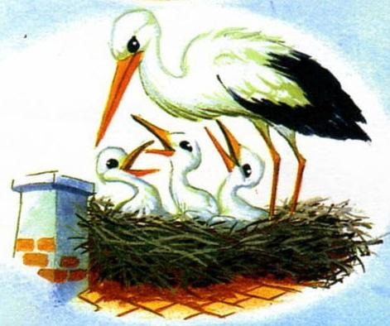
В каждом уголке земли.

